КЗ «Центральноукраїнський науковий ліцей- інтернат»

Тренінг: .
«Дорога. Правила. Безпека»

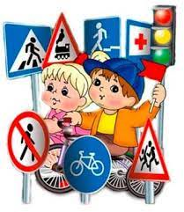

підготувала класний керівник 10-В класу
Дмитрієва В.В

Кропивницький 2023
Тренінг: «Дорога. Правила. Безпека»
Мета: збагатити знання дітей новою інформацією про дороги і Правила дорожнього руху, розширювати поняття про дорогу, перехрестя, дорожню розмітку й елементи дороги та пішохідний перехід, розвивати вміння і навички свідомо дотримуватися Правил дорожнього руху, щоб уникнути травматизму і нещасних випадків, виховувати повагу до встановлених правил і бажання їх знати та виконувати.
Обладнання: мультимедійна презентація
Хід заняття:
І. Вступне слово класного керівника
ІІ. Основна частина
ІІІ. Підсумок заходу
ІV. Література
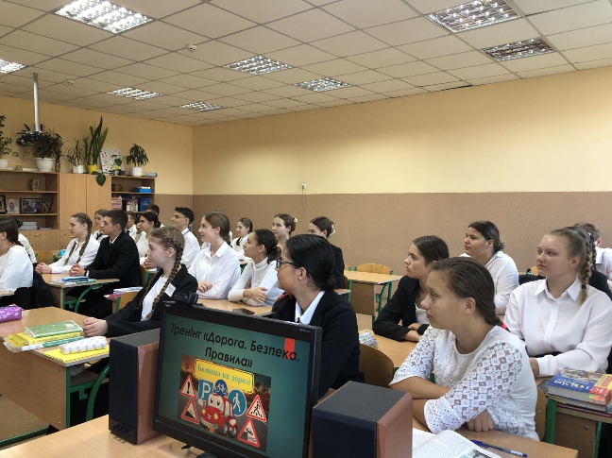
І. Вступне слово класного керівника
На автомобільних дорогах будь-якої країни можна побачити різноманітний транспорт, який різниться маневреністю, швидкістю руху, що створює перешкоди і незручності на їхньому шляху, а отже й небезпечні ситуації. Обстановку ускладнюють і пішоходи. Всі вони є учасниками дорожнього руху (особа, яка бере безпосередню участь на дорозі як пішохід, водій, пасажир, погонич тварин). Полегшити учасникам руху сприйняття й оцінку обстановки можуть знання правил дорожнього руху в поєднанні з нормальною організацією дорожнього руху.
Отже, пропоную кожному назвати своє ім`я і продовжити фразу: “ Я думаю, що дорога – це…’’. На дошці записуйте асоціації зі словом “дорога’’
ІІ. Основна частина
Класний керівник:
Сьогодні ми ознайомимось із правилами переходу дороги з обмеженою оглядовістю, правилами переходу дороги за несприятливих умов та за умови активного руху транспорту . Обміркуємо наші дії як учасників дорожнього руху, щоб не стати причиною аварій на вулицях і дорогах.
2.1 Інформаційне повідомлення
Коли ж виникли Правила дорожнього руху ?
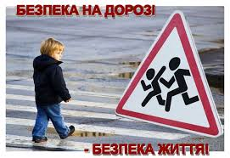
У січні 1638 році Петро І видав наказ про правила дорожнього руху. Ці правила обмежували швидкість їзди, вказували місця, де можна і де не можна зупинятися кінним екіпажем. Було введено правосторонній рух і навіть номерні знаки. Машин тоді ще не було. Тільки 1891 році вперше в Україні, а саме в Одесі, з’ явився автомобіль.
У 1933 році було введено дорожні знаки і дорожню розмітку, в 1940 році було прийнято Типові правила дорожнього руху.
Правила дорожнього руху змінювалися, доповнювалися, удосконалювалися.
Виходячи з вимог міжнародних правил, враховуючи передовий вітчизняний досвід, 1 січня 2002 року були введені нові “ Правила дорожнього руху України”. Вони обов’язкові для всіх учасників руху: водіїв, пішоходів і пасажирів.
2.2 Міні – лекція з елементами бесіди
Класний керівник: Уявіть собі, що ви – пішоходи. Чи завжди ви знаєте, як треба поводитися, щоб уникнути небезпеки на дорозі? Давайте поміркуємо, яких правил дуже важливо дотримуватися на дорозі.( Відповіді учнів )
Висновок: Треба знайти безпечне місце для переходу далі від повороту. Дорога в цьому місці має добре проглядатися з обох боків . Заважають проглядати дорогу в обидва боки й рухомі транспортні засоби: автобуси, автомобілі . Не можна виходити на проїжджу частину дороги із-за перешкоди! Ти не бачиш машини, що рухається, а водій не бачить тебе.
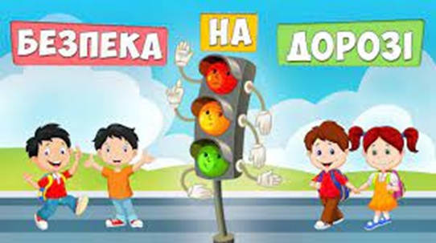
2.3 Інформаційне повідомлення (виступ учня)
Коли падає дощ чи сніг, коли дорога мокра чи підмерзла, водієві важко керувати автомашиною, а ще важче її зупинити. Зростає небезпека для водіїв і пішоходів. Видимість для водія у складних погодних умовах погіршується. Гальмовий шлях автомобіля зростає. Навіть найбільш вправний водій не може зразу зупинити машину. Вона продовжує рухатись і тоді, коли вже спрацювали гальма. В дощову погоду, в туман, у сильний снігопад слід бути особливо уважним під час переходу дороги. Переходити дорогу можна тільки тоді, коли проїжджа частина вільна від транспорту. А знак “ Слизька дорога “ попереджає пішоходів і водіїв, що дорога слизька.
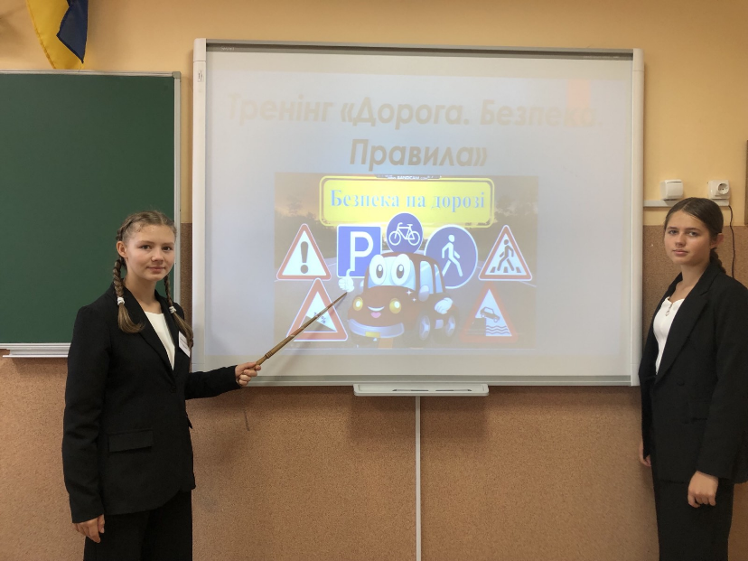
Це треба знати…
- Дорога – це завжди небезпека.
- Край тротуару – бордюр. Це низький бар’єр, що відокремлює проїжджу частину дороги або вулиці від узбіч, тротуарів.
- Дорогу треба переходити лише у спеціально відведеному місці - на переходах.
- Якщо на вулиці немає пішохідного переходу, то переходити її треба лише тоді, коли поблизу немає машин.
- Не можна перебігати дорогу перед транспортом, який рухається.
- Найнебезпечніша ділянка дороги — це перехрестя.
- Для пішоходів існує тротуар — пішохідна доріжка (з кам’яних плит, цегли, асфальту і т. ін.) з боків вулиці, площі, трохи вища порівняно з проїжджою частиною. По тротуару люди повинні рухатися праворуч.
2.4 Робота в групах
(Дітям роздають геометричні фігури: кола, трикутники, квадратики. Вони об’єднуються в групи за цими фігурами. Згідно регламенту учні виконують завдання)
Повторення правил роботи в групі
1.Розподіліть доручення у групі ( керівник групи, секретар, хронометрист, доповідач ).
2.Уважно ознайомтесь із завданням.
3.Розподіліть виконання завдань у групі між учасниками.
4.Працюйте тихо, швидко, організовано.
Класний крівник роздає картки з теми “Перехід дороги”
Скласти правила переходу дороги.
1 група. Перехід дороги з обмеженою оглядовістю.
2 група. Перехід дороги за несприятливих умов.
3 група. Перехід дороги біля нашої школи.
Відповіді представника кожної групи. Обговорення.
ІІІ. Підсумок заходу
Питання для повторення
1.З якого боку рухаються транспортні засоби?
2.Як повинні рухатися пішоходи по тротуару?
3.Де можна переходити дорогу?
4.Яку роль виконує роздільна смуга?
5.Чому треба знати і виконувати Правила дорожнього руху?
Класний керівник:
Яких правил дорожнього руху треба дотримуватись пішоходам?(орієнтовні відповіді учнів)
Не переходити і не перебігати дорогу перед машинами , що рухаються.
Не переходити дорогу на червоне світло світлофора .
Не переходити дорогу в недозволених місцях .
Не виходити на дорогу із-за машин , що стоять .
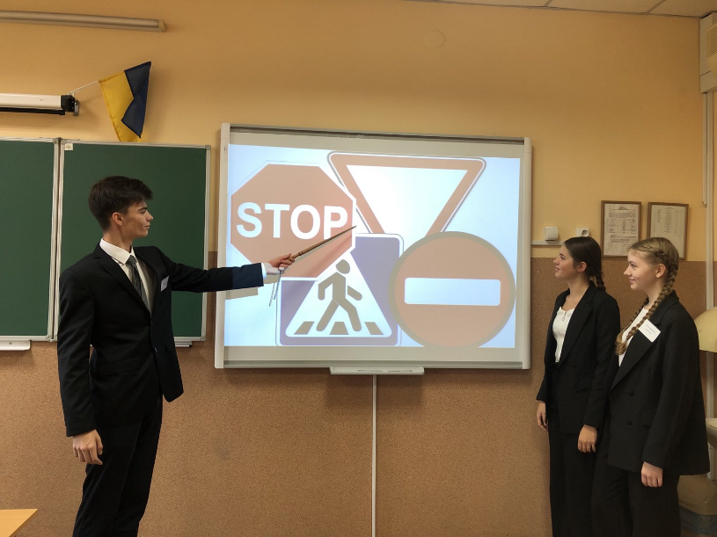
Не гратися на дорозі .
Класний керівник: Отже, сьогодні ми з вами закріпили знання про користування світлофором, запам’ятали сигнали регулювальника, пригадали правила для пішоходів, зрозуміли, що своєю ризиковою поведінкою ми можемо завдати шкоди не тільки собі, а й іншим людям. Я думаю, що отриманні знання з правила дорожнього руху допоможуть вам зберегти життя і здоров’я
ІV. Література
1. http://zhuravlyksokal.klasna.com/uploads/editor/3867/

